المحاضرة 12
الطبقات الاجتماعية

- تعريف الطبقة الاجتماعية
(هنا بنعرف الطبقات الاجتماعية وكيف يمكن قياس الطبقة الاجتماعية وماهي اهمية الطبقة الاجتماعية وكيف ممكن ان تؤثر على سلوكنا الشرائي وما هي العلاقة بين الطبقة الاجتماعية وبين سلوك الشرائي وما هي استخدامات الطبقة الاجتماعية في علم التسويق , دائما لما نسمع الطبقة الاجتماعية ينتابنى نوع من الشكوك واحيانا نوع من الاستياء ونوع من الرفض هذه الكلمة خاصة في مجتمع مسلم لا تلقى القبول الانه والله الحمد الدين الاسلامي لا يوجد فيه طبقية وديننا لا افضل على ابيض وعلى اسود ولا غني على فقير ولا لي سيد على عبد الا بالتقوى وبالتالي معيار التفاضل معيار الافضليه في الاسلام وفي الدين الاسلامي مربوط بالايمان بالتقوى وفي طاعة الله عز وجل )ولذالك يأتي سؤال مهم جداَ ماذا نقصد بالطبقات الاجتماعية ؟
  - هي الفئات السكانية المكونة للمجتمع والمرتبة على شكل هرم يعكس تدرج المراكز الاجتماعية لهذه الفئات فيما بينها، ويتصف أعضاء كل فئة بتشابه خصائصهم واهتماماتهم ورغباتهم والقيم التي يؤمنون بها. ( وبالتالي في الطبقة الاجتماعية هي عبارة عن تقسيم المجتمع إلى طبقات هرمية بمعنى على شكل هرمي كل طبقة من هذه الطبقات مجموعه من الافراد مجموعة من الاعضاء بينهم نوع من التشابه في الخصائص في الهتمامات وفي القيم وفي الرغبات هذا بشكل عام تقسيم الطبقات الاجتماعية , وعندما نتكلم عن الطبقة الاجتماعية في الواقع هي فطرة و واقع موجودة في كل مجتمع ولا يوجد مجتمع بدون أي طبقات )
- وفي دراستنا لسلوك المستهلك المجتمع مقسم إلى طبقات وهذه الطبقات ستؤثر على سلوكنا الشرائي وستؤثر على منتجاتنا التي نشتريها وستؤثر على انماط سلوكنا الشرائي وستؤثر على قدراتنا الشرائية وحجم انفاقنا الاستهلاكي وستؤثر على تفضيلاتنا للماركات المعينة وللمنتجات المعينة .
- الثبات والتغير في الطبقات الاجتماعية
( تتميز بالثبات و التغير بمعنى انها ثابته في الاجل القصير وقابلة لتغير في الاجل الطويل , الانسان عندما يكون في طبقة معينه لا يعني انه لا ينتقل من هذه الطبقة ولن يتغير عن هذه الطبقة ويمكن ان يكون التغير من اسفل إلى اعلى او العكس , فتغير موجود والتغير غالبا يحصل على مدى زمني طويل وليس على مدى زمني قصير والذي يحدد سرعة التغير هو معيار بناء الطبقة الاجتماعية في بعض المجتمعات يمكن ان يكون معيار الطبقة الاجتماعية قائم على مستوى الدخل وهذا في الغالب في المجتمعات الغربية ومن اكثر المعايير التي تستخدم في بناء الطبقة الاجتماعية فالطبقة الاجتماعية يمكن ان تكون في كثير من المجتمعات عبارة عن 3 طبقات 1- طبقة علياء 2- طبقة وسطى 3- طبقة دنيا .
هناك طبقات اجتماعية يستحيل معها التغيير سواء في الوقت القصير او الاجل الطويل وهذا عادة ينطبق في حالتين أساسيتين 1-عندما يكون التقسيم الطبقي قائم على العرق والنسب 2-في بعض الاديان هناك تقسيم هرمي حسب مقامك ومكانتك في الدين فمثلا اذا انت من دم معين ومن اسرة معينة في دينهم انت تنتمي إلى فئة معينة .

طرق قياس الطبقة الاجتماعية:
الحكم الشخصي : عن طريق توجيه أسئله لأشخاص ويقوم بأجابه هو من أي طبقه ينتمي لها ، باستخدام استبيان بسيط يعطي للأفراد ويطلب منهم أن يحددوا طبقتهم الاجتماعية التي يعتقدون أنهم ينتمون إليها
. ومن عيوبها: أنها محدوده وفي عصر قديم ، أن الاجابات من الاشخاص تكون غير صادقه ويميل الكثير إلى تصنيف انفسهم من الطبقه المتوسطه ، اعتمادها على الحكم الشخصي وقد يشوبها بعض التحيز ومبنيه على ما يتخيله الفرد في نفسه ، لذالك لا يعتمدها مسؤولون التسويق كأساس لإعداد خططهم التسويقيه .

طريقة حكم الآخرين : بإسناد مهمة تصنيف المستهلكين داخل الطبقات المختلفة الى مجموعة منتقاة من الأفراد يثق
الباحث في خبرتهم ويغلب عليها الطبع الشخصي. ومن عيوبها أنها تتطلب مجتمع صغيرمغلق.

طرق القياس الموضوعي: تتكون من معيار موضوعي لا يتغير ولا يتبدل سواء تم استخدامه عده اشخاص ويطبق على الجميع وصنف على الجميع ولا يتم استخدام الرأي والقناعه والحدس الشخصي وإنما يكون في مقاييس موضوعيه معتبره قابله للقياس من خلالها نستطيع أن نحكم هذا الانسان من أي طبقه ينتمي من عدة متغيرات ديمغرافية أو اجتماعية أو اقتصادية التي يتصف بها الأفراد مثل الوظيفة والدخل وحجم الثروة والتعليم والتي تجمع بواسطة الاستبيانات.
وطريقه أستخدام المقياس الموضوعي أفضل من طريقه الحكم على الاخرين .
- طرق القياس ذات المتغير الواحد : معناها نستخدم متغير واحد معيار واحد في الحكم على الطبقه الاجتماعيه للفرد ومن أمثلة المتغير الواحد ما يلي: ) الوظيفة – المستوى التعليمي – الدخل – جودة المنطقة السكنية – القيمة المالية للمسكن – قيمة ونوع الممتلكات الشخصية للفرد ( .
- طرق القياس ذات المتغيرات المتعددة : تتميز هذه الطريقة انها لا تعتمد على متغير واحد كلما استخدمنا متغيرات اكثر كانت النتائج اكثر دقه

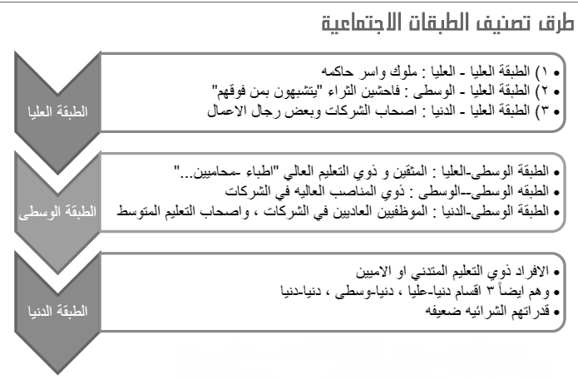
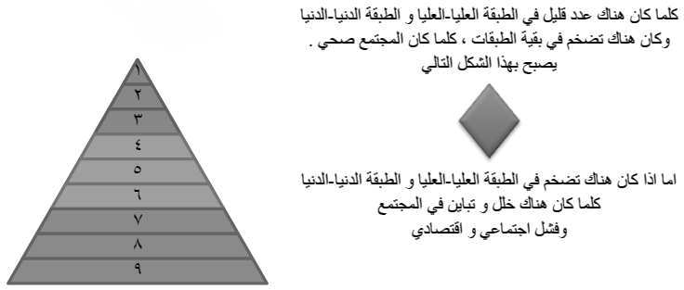

كيفية إعداد الاستراتيجية التسويقية للطبقات الاجتماعية المختلفة:
أولا : تحديد العلاقة بين المكانة الاجتماعية للفرد واستهلاكه للمنتج.
كل طبقه اجتماعيه لها اهتمامات مختلفة عن الطبقة الاخرى فضلا عن نوعيه المنتجات ومعدل الاستهلاك وطريقه الشراء وكميه الشراء
ثانيا : تحديد الطبقات الاجتماعية المستهدفة.
بعد جمع كل المعلومات الازمه عن الافراد واساليب معيشتهم وتجزئه السوق يقسم السوق الى طبقات مختلفة لها موصفات خاصه فيها ، ويهتم مدير التسويق في هذه المرحله بتقدير حجم كل طبقه اجتماعيه في المجتمع على حده وتتلخص الخطوه في اختيار الطبقه الاجتماعيه التي تستطتيع المنأه خدمتها بصوره افضل في الوقت الذي تستطيه المنشأه تحقيق اهدافها ، ويتم تنفيذ متطلبات واحياجات كل طبقه اجتماعيه على حده .
ثالثا : تصميم الموقع التنافسي للمنتج.
يمكن بناء الموقع التنافسي على انه موجهه لفئه معينه او لإشباع احتياج معين يحققه لدى هذه المجموعة او هذه الطبقة وقد يكون نفسي او شعوري يحققه لهذه المجموعه و هذه الطبقه ستزدادا مبيعاتها اذا صممت لفئه معينه مستهدفه.
رابعا : إعداد برنامج تسويقي شامل يضم الخطط الخاصة بالعناصر الأربعة للمزيج التسويقي
المنتج: / التسعير:
التوزيع:وفي الطبقه العليا يتم التوزيع عبر محلات ذات ديكور مرفهه وتجهيزات وطرق عرض بضاعتها على الفخامه وتوفر خجمات خصيه لعملائها مثل العنايه بهم وتوصيل مشترواتهم للمنازل.
أما لطبقه المتوسطه فيتم التوزيع على المراكز التجاريه الكبرى والسوبر ماركات والتي تعتمد على الخدمه الذاتيه.
يتم توزيع المنتجات المعده لأفراد الطبقه الدنيا عن طريق المحلات الصغيرة المنتشره في وسط المدينه ومحلات الاسعار الموحده .

الترويج: لكل طبقه يستخدم لها صفات خاصه لتوزيع مثل الطبقه العليا بالمجلات التي يقرئونها واعلانات التلفاز أما في الطبقه المتوسطه وهي الاكثر فيمكن الوصول لهم عن طريق التلفاز وكذالك التنزيلات الموسميه لتشجيعهم على الشراء أما فا الدنيا فا الوسائل الاعانيه المطبوعه كاصحف والمحلات غير فعال لانهم يتصفون بمستوى متدني من التعليم .

